IME: ________________________________

Pozorno preberi besedilo in reši naloge.

La Fontaine
MIŠKA IN LEV
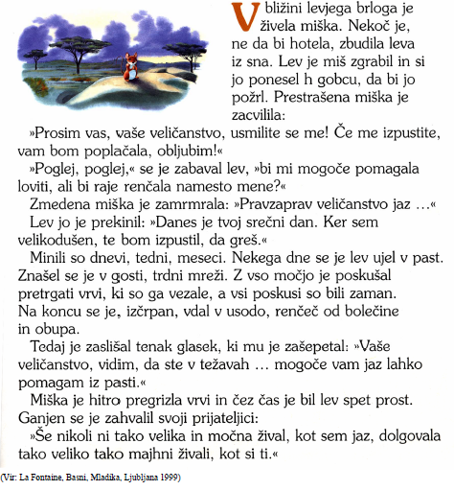

1. Dopolni poved na črto

Avtor besedila je __________________________________.

2. Kdo nastopa v besedilu?

__________________________________________________________________________

3. Kje sta se junaka prvič srečala?
__________________________________________________________________________

4. Ali so spodnje trditve pravilne?
Če je trditev pravilna, obkroži DA. Če trditev ni pravilna, obkroži NE.

Lev je zgrabil miško, da bi jo požrl. DA NE
Lev je zgrabil miško in jo požrl. DA NE
Miška je ponudila levu pomoč. DA NE
Lev je zavrnil miškino za pomoč. DA NE
Miška je renčala namesto leva. DA NE

5. Kako si sledijo dogodki v besedilu?
Zaporedje dogodkov označi s številkami od 1 do 4.

_______ Lev se je ujel v mrežo, stokal od bolečine in se izčrpan vdal v usodo.
_______ Miška je po nesreči zbudila leva, ta jo je zgrabil, da bi jo požrl.
_______ Lev se je miške usmilil in jo velikodušno izpustil.
_______ Miška je pregriznila vrvi pasti in rešila leva.

6. V katero pripovedno vrsto sodi besedilo, ki si ga prebral?
(Namig: kako že imenujemo vrsto besedila, kjer nastopajo živali?)

A Pravljica.
B Basen.
C Črtica.
D Pripovedka.

7. Iz katere od spodnjih povedi lahko ugotoviš, da ima lev v zgodbi pozitivne lastnosti?
Obkroži črko pred dvema pravilnima odgovoroma.

A Ker sem velikodušen, te bom izpustil.
B Na koncu se je izčrpan vdal v usodo.
C Ganjen se je zahvalil svoji prijateljici.
D Bi mi mogoče pomagala loviti ali bi raje renčala namesto mene?
E Prosim vas, vaše veličanstvo, usmilite se me!

8. Kakšna je bila past, v katero se je ujel lev?

__________________________________________________________________________

9. Kakšno je sporočilo zgodbe?
Napiši najmanj tri povedi.

__________________________________________________________________________
__________________________________________________________________________
__________________________________________________________________________
__________________________________________________________________________

